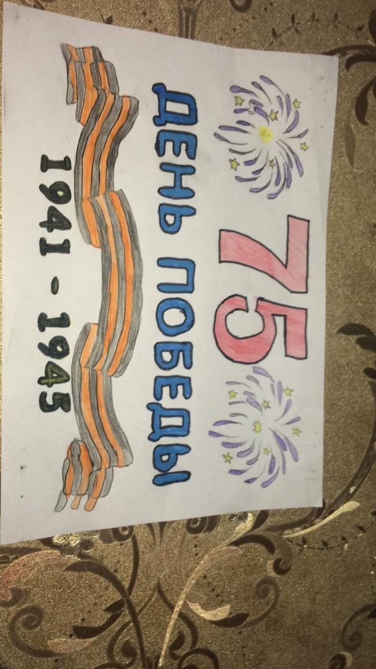
Работа по внеурочной деятельности учащейся 6 класса Техиной Анастасии

